本破解已经验证适用2012.03以上各个版本，包括2015.06
- 下载对应版本的安装包
- 安装Installer_v3.2 并进入对应的文件夹，运行./setup.sh
- 下载SCL11.9，同样使用installer_v3.2安装
- 选择对应的spf安装包的存放路径，并进行安装
- 下载NewSynopsysLicmaker.zip破解包，存放于windows客户端中
- 双击打开LicGen.exe，open打开对应的lpd文件，选择custom并输入目标linux主机的hostid，生成对应的synopsys.dat文件，拷贝到Synopsys SSS Feature Keygen目录：
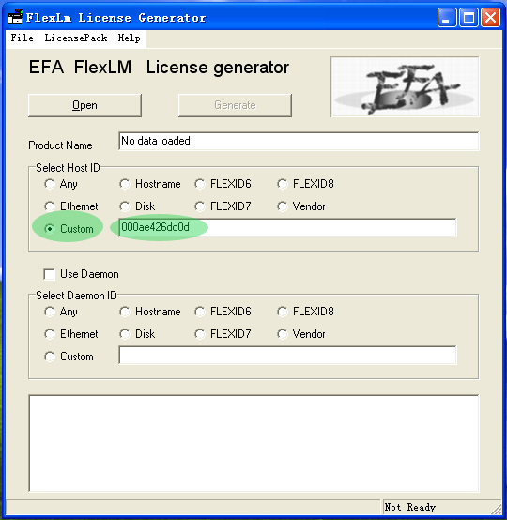
- 进入DOS界面，cd进入对应的Synopsys SSS Feature Keygen破解文件夹，输入：
sssverify synopsys.dat
注意synopsys.dat的路径
得到SECRET DATA
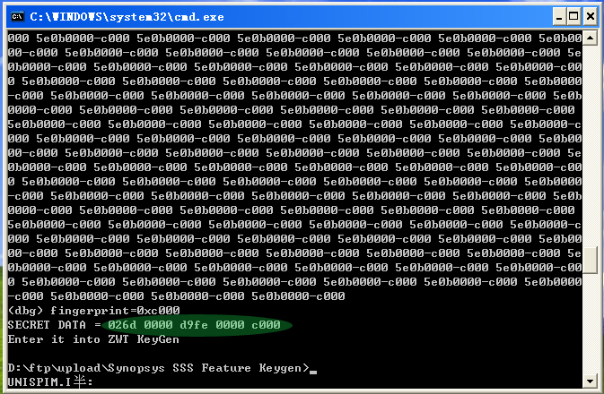
- 再双击打开KeyGen.exe，填入上一步得到的SECRET DATA和第2步使用的hostid
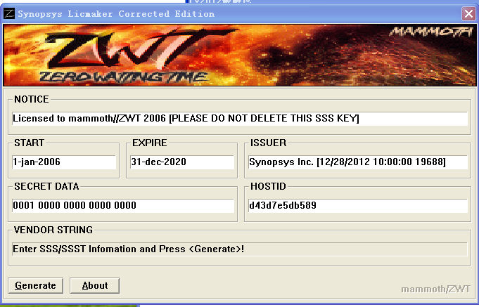
Generate之后在本目录下会产生一个license.dat文件。
- 将license.dat中的SSS拷贝到synopsys.dat。如：
INCREMENT SSS snpslmd 1.0 31-dec-2020 uncounted BD48E7FB475E4BB7E68F \
VENDOR_STRING="4632b b746a 85d97 583cb e754c 615b8 32c90 1ff55 \
e6b1e 102" HOSTID=xxxxxxxxxxxxx ISSUER="Synopsys Inc. [12/28/2012 \
10:00:00 19688]" NOTICE="Licensed to mammoth//ZWT 2006 [PLEASE DO \

NOT DELETE THIS SSS KEY]" SN=RK:0:0:1 START=1-jan-2006
10.修改synopsys.dat的头两句，如：
SERVER <host_name> xxxxxxxxxxxx 27000
VENDOR snpslmd /tool/synopsys/scl11.9/linux/bin/ snpslmd
DAEMON snpslmd /tool/synopsys/scl11.9/linux/bin/ snpslmd
其中：snpslmd指向SCL的snpslmd，替换HOSTID xxxxxxxxxxxx为你电脑的hostid，linux命令lmhostid即可得到。

11、上传linux主机后修改后的的synopsys.dat，设置.cshrc
setenv SNPSLMD_LICENSE_FILE xxx/XXX/synopsys.dat(新软件都用这个变量)
setenv LM_LICENSE_FILE xxx/XXX/synopsys.dat（verdi用这个变量）
set path=($path xxx/bin)
12.source 相应的.tcshrc，输入软件名称如：synplify_pro。
